紹介事例
定員

●買い物弱者への支援と障害者の就労を組み合わせた行政とNPOの協働した取組（堺市）
●食と居場所の提供を通した子ども支援（羽曳野市）
●外国人市民との共生のために、多方面との協働（豊中市）
●就労を切り口にした、ひきこもり、ひとり親家庭などへの支援と地域活性化（豊中市）
●コミュニティづくりをめざした自主防災活動（高槻市）
●障がい者や外国人と共に取り組む避難訓練・防災訓練（八尾市）
開催趣旨例
定員
●認知症カフェとコミュニティづくり（岸和田市）

地域づくりを進めていく時、差別意識や忌避意識、孤立や排除などが課題となっています。
その解決には、互いを認め合い、尊重し、共に課題に取組む「人権尊重のコミュニティづくり」が大切です。
本会では、その活動が進み、根付いていく仕組みやポイントについて考えていきます。

申込・お問い合わせ
定員

申込書の必要事項をご記入の上、ファックスかE-mailでお申込みください。
＊E-mailの場合は、件名に【コミュニティ申込】とお書きください。
TEL.06-6581-8613 FAX.06-6581-8614 E-mail：info@jinken-osaka.jp

会場地図
定員
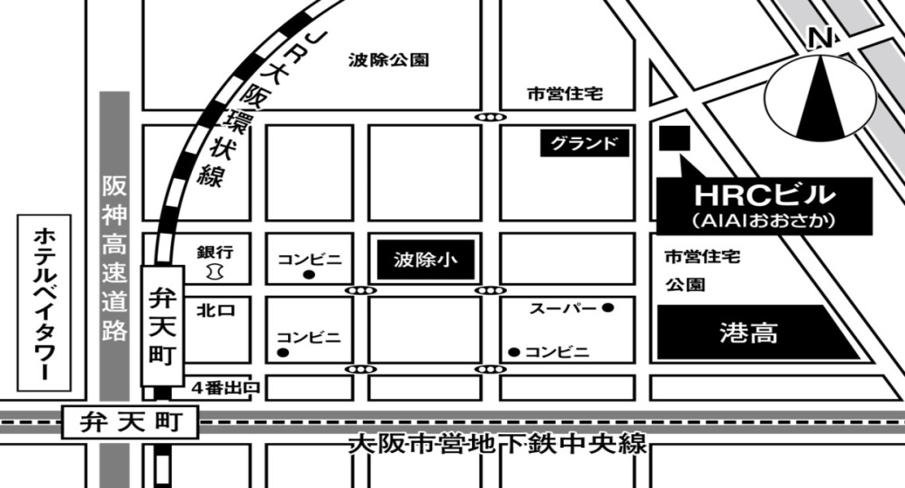
●ＪＲ大阪環状線
「弁天町」駅北口より
徒歩８分 約600ｍ
●地下鉄中央線
「弁天町」駅４番出口より
徒歩９分 約700ｍ

【平成29（2017） 人権のコミュニティづくり事例報告・交流会 参加申込書】
申込み： 年 月 日
お 名 前 | ご 所 属 | ご連絡先  （電話、ファックス、E-mail）
交流会で知りたい内容をお書きください。

手話通訳の希望等、受講にあたっての要望がありましたらお書きください。

＊定員を超え、参加いただけない場合のみ事前にご連絡させていただきます。
＊申し込みに際していただいた個人情報は、この交流会のみに使用し、事業が終了しましたら廃棄します。

